**新専門医制度　消化器内視鏡領域研修モデル**

**都市型大学**

**1.理念・使命・特性**

理念【整備基準1】

1）本カリキュラムは、○○都道府県の国立・公立・私立・大学であるA大学病院（附属病院、付属病院）を基幹施設として、○○都道府県□□医療圏・近隣医療圏にある連携施設とで消化器内視鏡専門研修を経て◯◯医療圏の医療事情を理解し地域の実情に合わせた実践的な医療も行えるように訓練され、消化器内視鏡専門医としての基本的臨床能力獲得後はさらに高度な専門医への道を歩む場合を想定して、複数のコース別に研修をおこなって消化器内視鏡専門医の育成を行います。

2）初期臨床研修を修了した内科専攻医ならび基本領域専攻医、加えて基本領域において専門研修を終えた消化器内視鏡専攻医は、本カリキュラム専門研修施設群での3年間を目安に、豊富な臨床経験を持つ指導医の適切な指導の下で、消化器内視鏡専門医制度研修カリキュラムに定められた消化器内視鏡領域全般にわたる研修を通じて、標準的かつ全人的な消化器内視鏡診療の実践に必要な知識と技能とを修得します。

消化器内視鏡専門医の診療能力は、基本領域（内科専門医、外科専門医、放射線科専門医、小児科専門医、救急科専門医、臨床検査専門医）の専門医としての知識・技術・判断力・経験を有したうえで、咽頭・食道・胃・小腸・大腸・肝胆膵におよぶ幅広い知識と技術を有するものです。

また、広い臨床的、社会的意義を内包することが消化器内視鏡専門医としての使命であり、世界水準に適うレベルの高い消化器内視鏡医療を継続的に提供することができる専門家集団であると同時に、多くの臨床研究論文を国際誌に発表して世界の消化器内視鏡を先導する医師としてのプロフェッショナリズムとリサーチマインドの素養をも修得することを可能にします。

**使命【整備基準2】**

1）消化器内視鏡専門医としては技術のみならず、その背景にある臓器解剖や生理機能、病態への理解、そして何より合併症、偶発症の予防や対処として、麻酔に関わる知識、心肺系への十分な理解ができる研修を行います。

2）消化器内視鏡専門医が活躍する範囲として、救急診療からがん診療、在宅患者への栄養補給支援などの地域連携まで幅広いものであることを理解し、これらの広い臨床的、社会的意義を内包することが可能となるような研修を行います。

3）本カリキュラムを修了し消化器内視鏡専門医の認定を受けた後も、消化器内視鏡専門医は常に自己研鑽を続け、最新の情報を学び、新しい技術を修得し、標準的な医療を安全に提供し、日本国民を生涯にわたって最善の医療を提供してサポートできる研修を行います。

4）専門研修期間施設（指導施設）や専門医の配置に関して、日本の医療事情に併せた適正な配置について常に勘案した医療を提供できるような研修を行います。

5）将来の医療の発展のためにリサーチマインドを持ち臨床研究、基礎研究を実際に行う契機となる研修を行います。

**特性**

1）本カリキュラムは○○都道府県の国立・公立・私立・大学であるA大学病院（附属病院、付属病院）を基幹施設として、○○都道府県□□医療圏・近隣医療圏にある連携施設とで消化器内視鏡専門研修を経て◯◯医療圏の医療事情を理解し地域の実情に合わせた実践的な医療も行えるように訓練されます。研修期間は3年間を目安とします、当該研修施設の診療実績により期間の延長は問いません。

2）本研修カリキュラムは、内視鏡治療に関する高度な知識や技術のみならず、通常の検査、治療方針を決定するための精密検査、治療内視鏡の適応判断、局所麻酔を含む前処置や内視鏡中の鎮静（多くの諸外国では麻酔科専門医が実施）、偶発症への対応等に関する専門的知識の習得をもって目標への到達とします。

3）本研修カリキュラムは、消化器内視鏡診療における他領域との連携や知見の共有、チーム医療の実現の必要性を鑑み、基本領域（内科専門医、外科専門医、放射線科専門医、小児科専門医、救急科専門医、臨床検査専門医）の専門医としての知識・技術・判断力・経験を有したうえで、咽頭・食道・胃・小腸・大腸・肝胆膵におよぶ幅広い知識と技術を有することを目標への到達とします。

4）研修にあたっては、総論的事項を確実にこなしながら、多くの症例を経験することによって、指導医が所属する施設ならびに専門研修連携施設（指導施設・指導連携施設）で上部消化管内視鏡、下部消化管内視鏡にかかわる基本手技および介助を習得します。

5）各領域の経験症例数とてして規定されている上部消化管内視鏡検査・治療を1000例、下部消化管内視鏡検査・治療300例を、指導医の下で安全に経験でき、その実績を日本消化器内視鏡学会で作成・運営するJED（Japan Endoscopic Database）へ登録を行うことができます。

6）研修終了時点で研修手帳に定めた症例のうち80％を経験し、JEDに登録します。かつ可能な限り研修手帳に定めた疾患を経験することを目標とします。

**専門研修後の成果（整備基準3）**

本研修カリキュラムでは、下記に揚げる専門医像に合致した役割を果たすように研修が行われます。消化器内視鏡専門医に求められる医師像は単一ではありませんが、専攻医がそれぞれの環境に応じて十分な役割を果たすことが消化器内視鏡専門医に求められます。

1） 地域医療において消化器内視鏡を通じて的確な診断を行い良質な健康管理を実践します。

2） 消化器疾病における高度な診断、管理を消化器内視鏡を通じて実践します。

3） 消化管(食道・胃・十二指腸・小腸・大腸)の高度な診断・治療を実践します。

4） 膵胆道疾患に対する高度な診断・治療を実践します。

5） 高度なスクリーニング検査を実施し、国民衛生の向上に寄与する診療を実践します。

それぞれのキャリア形成によってこれらいずれかの形態に合致することもあれば同時に兼ねることもあります。いずれにしても消化器内視鏡という技術を通じて、スキルのみに陥ることなく、その背景にある病態、そして患者への深い理解を実現する気持ちを持ち続けることが重要です。

本カリキュラムではＡ大学附属病院を基幹病院として、多くの連携施設と病院群を形成しています。複数の施設での経験を積むことにより、様々な環境に対応できる内科専門医が育成される体制を整えています。

**2.消化器内視鏡専門医研修はどのように行われるのか　[整備基準：13～16、30]**

1）消化器内視鏡学会においては、症例を通じた経験が重要であるので、専門研修指導医のもとで研修を行います。専門研修指導医は、専攻医が偏りなく経験目標を達成できるように、研修の成果を確認しながら配慮をします。

2）上部消化管内視鏡検査・治療1,000例、下部消化管内視鏡検査・治療300例の経験を必須とします。今後は経鼻内視鏡検査が普及することが予想されるので、経鼻内視鏡の症例も一定数経験しておくことが必要であり、そのように配慮いたします。

3）下記に上げる疾患の経験は必須とします。消化器内視鏡領域においては、正常内視鏡所見も含めて経験するため、多数例の経験を義務付けることになります。

4）自身による検査経験に関してはJEDへの登録が必須です。JEDへの登録をもって経験症例の証明とします。ただし、研修を行う施設において、JEDの整備が遅延している場合は、施設ごとに、目安となる対応までの期間を日本消化器内視鏡学会に申告し、移行期間においては別途症例経験の報告をすることになります。

5）治療手技、胆膵内視鏡検査においても原則介助者として経験する最低必要症例数を規定し、必須となっています。

6）専攻医自身が施行する内視鏡検査・治療以外にも、専攻医が介助者として施行すべき内容も規定しています。

7）各領域の内視鏡検査手技または最低症例数（原則介助者として経験する症例数も含む）

① 咽頭・食道疾患対する検査手技（21例）

② 咽頭・食道疾患に対する治療手技（4例）

③ 胃・十二指腸疾患対する検査手技（58例）

④ 胃・十二指腸疾患に対する治療手技（12例）

⑤ 小腸・大腸・肛門疾患に対する検査手技（56例）

⑥ 小腸・大腸・肛門疾患に対する治療手技（26例）

⑦ 胆道疾患に対する検査手技（17例）

⑧ 胆道疾患に対する治療手技（3例）

⑨ 膵疾患に対する検査手技（6例）

⑩ 膵疾患に対する治療手技（1例）

8）消化器内視鏡学会の専門研修は期間を明確には定めていません。専門研修基幹施設、専門研修連携施設のおこなっている検査件数や診療形態がさまざまであるため、期間を厳格に規定するのではなく、専門医研修期間中に知るべき知識と、自身が実施医として行う内視鏡診療の経験症例数を厳格に規定し、その質を担保する形態としています。

下記の研修プロセスにおける年限はあくまで目安であることにご注意ください。

○専門研修1年：

知識：総論で規定された事項に関する知識を、内視鏡診療の場で、実地経験をしながら学んで行く。自身が施行する内視鏡検査にかかわる疾患だけではなく、指導医が行う検査・治療にも介助者として立会い、規定された症例に対する知見を蓄積する。

技能：内視鏡検査において主実施医として施行できる基礎を形成する。主に上部消化管内視鏡検査を行い、

下部消化管内視鏡検査の習得も開始する。胆膵内視鏡検査、各種治療内視鏡においては積極的に介

助者として関与する。

　　　　態度：専攻医自身の自己評価、指導医ならびにメディカルスタッフによる評価を受け、担当指導医がフィードバック

を行う。洗浄、消毒、検査・治療に対する介助などメディカルスタッフが通常行う業務に関しても必ず経験

することを義務付ける。

○専門研修2年：

　　　　知識：一年次から継続し、研修カリキュラムで規定された疾患、症例に対する知見を蓄積する。

　　　　技能：内視鏡検査に加え内視鏡治療手技、ならびに高度な手技に関して主実施医として施行できる基礎を形成する。上部消化管内視鏡検査においては自己完結できることを必須とし下部内視鏡検査に関しても自己完結できるスキルを目指す。胆膵内視鏡検査、各種治療内視鏡においても介助者としてのみならず主実施者として行う。

態度：専攻医自身の自己評価、指導医ならびにメディカルスタッフによる評価を受け、担当指導医がフィードバック

を行う。

○専門研修3年：

　　　　知識：消化器内視鏡専門医研修の総まとめとして、経験症例とし規定されたもののなかで経験のないものがあれ

ば、担当指導医に報告し、積極的に触れるようにする。

　　　　技能：消化管内視鏡検査においては自己完結できる状況になることを目指す。また偶発症に関しても対処を含め

た知識と技能を身につける。

　　　　態度：専攻医自身の自己評価、指導医ならびにメディカルスタッフによる評価を受け、担当指導医がフィードバック

を行う。

＜消化器内視鏡研修カリキュラムの週間スケジュール＞

ピンク部分は特に教育的な行事です。

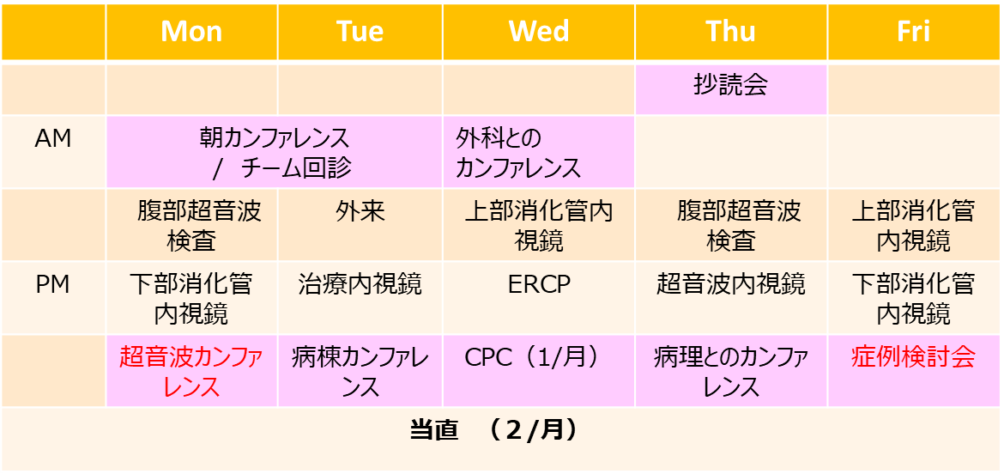

なお、専攻医登録評価システムの登録内容と適切な経験と知識の修得状況は指導医によって承認される必要があります。

【専門研修1-3年を通じて行う現場での経験】

1. 専攻医2年目以降から初診を含む外来（1回／週以上）を通算で6ヵ月以上行います。
2. 当直を経験します。（基本学会としての当直で可）

　　↑外来診療に関しては施設ごとの状況で決定してください。

9）臨床現場を離れた学習

臨床現場以外でも知識やスキル獲得のため学術集会やセミナーが開催されており、参加します。セミナーには重点卒後教育セミナー、地方支部の教育セミナー、学会共催のライブセミナー、モデルを使用したハンズオンセミナーなどが含まれます。また専攻医のみならず、学会員の利便性も考慮し、eラーニングへの取り組みも実現します。聴講、学習したものに関して受講歴は登録されます。また、消化器内科（光学診療部、内視鏡科）主導で開催されているカンファレンスのみならず、外科系診療科や病理診断科などと合同で行われているカンファレンスにももちろん参加し、症例の紹介や議論に積極的に参加しなければなりません。

10）自己学習

　　カリキュラムでは、症例に関する到達レベルを A（多数例の診療経験がある。）、B（自身で症例を経験したことがある。）、C（見学などによる間接的経験があるか、学会が公認するセミナーで学習した。）と、実地経験と技術の習得をやや厳しく分類しています。自身の経験がなくても自己学習すべき項目については、日本消化器内視鏡学会が行っている重点卒後教育セミナー、学術集会セミナーへの参加、E-learningあるいは学会の卒後教育委員会が管理、提供しているビデオライブラリーを活用して学習します。

11）大学院進学

大学院における臨床研究は臨床医としてのキャリアアップにも大いに有効であることから、臨床研究の期間も専攻医の研修期間として認められます。大学院進学後も実地臨床の場で経験した症例数は経験に加えられます。臨床系大学院へ進学しても専門医資格が取得できるカリキュラムも用意されています。

12）他のサブスペシャルティ研修

日本消化器内視鏡学会単独の件数を行うコース、消化器系の他学会と並行研修を行うコースがあります。内科研修期間中におけるサブスペシャルティとしての消化器内視鏡専門医研修は、3年間の内科研修期間のいずれかの年度で最長1年間について内科研修の中で重点的に行う方法、内科研修開始と同時に基本学会との並行研修も可能になりました。大学院進学を検討する場合につきましても、こちらのコースを参考に後述の***項目８***を参照してください。

**3.専門医の到達目標項目2-3）を参照　[整備基準：4、5、8～11]**

1）３年間以上の専攻医研修期間で、以下に示す消化器内視鏡専門医受験資格を完了することとします。

① 各領域の経験症例数とてして規定されている上部消化管内視鏡検査・治療を1,000例、下部消化管内視鏡検査・治療300例を指導医の下で安全に経験すること。

② 研修終了時点で研修手帳に定めた症例のうち80％を経験し、JEDに登録します。かつ可能な限り研修手帳に定めた疾患を経験すること。

1. 技能・態度：内科領域全般について診断と治療に必要な検査所見解釈、および治療方針を決定する能力、専門医としてふさわしい態度、プロフェッショナリズム、自己学習能力を修得すること。

　　なお、習得すべき疾患、技能、態度については多岐にわたるため、研修手帳を参照してください。

2）専門知識について

消化器内視鏡研修カリキュラムは内視鏡の症例経験のみならず、総論的事項の理解、医療安全にかかわる知識、麻酔に関する知識、も求めています。さらに救急医療における消化器内視鏡の重要性や、地域医療連携における消化器内視鏡のあり方など、消化器内視鏡に関わる全般的な事項を身に着ける必要があります。Ａ大学医学部附属病院にはこれらに関連する診療科があり、消化器内視鏡領域全般の疾患が網羅できる体制が敷かれています。これらの診療科との連携した研修を通じて、専門知識の習得を行ないます。さらに関連施設のＡ大学医学部Ｂ分院とＡ大学医学部Ｃ分院に※※※※町立病院、※※会※※※病院などを加えた専門研修施設群を構築することで、より総合的な研修や地域における医療体験が可能となります。患者背景の多様性に対応するため、地域または県外病院での研修を通じて幅広い活動を推奨しています。

**4.各種カンファレンスなどによる知識・技能の習得　[整備基準：13]**

1）朝カンファレンス・チーム回診

朝、患者申し送りを行い、チーム回診を行って指導医からフィードバックを受け、指摘された課題について学習を進め

ます。

2）総回診：受持患者について教授をはじめとした指導医陣に報告してフィードバックを受けます。受持以外の症例につ

いても見識を深めます。

3）症例検討会（毎週）：診断・治療困難例、臨床研究症例などについて専攻医が報告し、指導医からのフィード

バック、質疑などを行います。

5）関連診療科との合同カンファレンス：関連診療科と合同で、患者の治療方針について検討し、消化器内視鏡専門

医のプロフェッショナリズムについても学びます。

6）抄読会・研究報告会（毎週）：受持症例等に関する論文概要を口頭説明し､意見交換を行います。研究報告会では講座で行われている研究について討論を行い、学識を深め、国際性や医師の社会的責任について学びます。

7）Weekly summary discussion：週に1回、指導医とのを行い、その際、当該週の自己学習結果を指導医が

評価し、研修手帳に記載します。

8）学生・初期研修医に対する指導：病棟や外来で医学生･初期研修医を指導します。後輩を指導することは、自

分の知識を整理・確認することにつながることから、当カリキュラムでは、専攻医の重要な取組と位置づけています。

**5.学問的姿勢　[整備基準：6、30]**

患者から学ぶという姿勢を基本とし、科学的な根拠に基づいた診断、治療を行います（evidence based medicineの精神）。最新の知識、技能を常にアップデートし、生涯を通して学び続ける習慣を作ります。また、日頃の診療で得た疑問や発想を科学的に追求するため、症例報告あるいは研究発表を奨励します。論文の作成は科学的思考や病態に対する深い洞察力を磨くために極めて重要なことであり、内外へ広く情報発信する姿勢も高く評価されます。

**6.医師に必要な倫理性・社会性　[整備基準：7]**

医師の日々の活動や役割に関わってくる基本となる能力、資質、態度を患者への診療を通して医療現場から学びます。基幹施設、連携施設を問わず、患者への診療を通して、医療現場から学ぶ姿勢の重要性を知ることができます。インフォームド・コンセントを取得する際には上級医に同伴し、接遇態度、患者への説明、予備知識の重要性などについて学習します。医療チームの重要な一員としての責務（患者の診療、カルテ記載、病状説明など）を果たし、リーダーシップをとれる能力を獲得できるようにします。

**7.研修施設群による研修カリキュラムおよび地域医療についての考え方　[整備基準：25、26、28、29]**

Ａ大学病院（基幹施設）において消化器内視鏡専門医研修整備基準に基づく専門研修カリキュラムを作成しています。また複数の専門研修連携施設（Ａ大学Ｂ分院、Ａ大学医学部Ｃ分院、※※※※町立病院、※※会※※※病院）が存在するため、A大学病院（基幹施設）と連携の上、消化器内視鏡専門医研修整備基準に基づく専門研修カリキュラムが策定されています。A大学病院（基幹施設）と専門研修連携施設（Ａ大学Ｂ分院、Ａ大学医学部Ｃ分院、※※※※町立病院、※※会※※※病院）は、この全施設で専門研修カリキュラムを基盤に専攻医の専門医資格取得までの全過程を人的および物的に支援します。

地域における指導の質および評価の正確さを担保するため、常にメールなどを通じてA大学病院専門研修委員会と連絡ができる環境を整備し、月に1回、指定日に基幹病院を訪れ、指導医と面談し、カリキュラムの進捗状況を報告します。

**8.年次毎の研修計画　[整備基準：16、25、31]**

**専門医制度記載者注**

**施設の特性、考え方、教室が包含する領域のバリエーションなどにより、研修形態は当然変わってきます。**

**まず、内科領域としての在り方を下記に参考として記載し、次ページ以降に複数の方法を提示しますので、ご施設の状況に一番合致するものをご選択いただきたいと思います。**

**タイプとコースの記載の違いは下記の通りです。**

1. **タイプ**

**基本領域と消化器内視鏡領域の研修の関係により複数のタイプが存在します。**

**内科研修のプログラムがすでに承認され、開始されていると思いますので、下記のタイプから自施設の研修形態を選択することが第一ステップとなります**

図１　基本領域と消化器内視鏡領域の連動研修（並行研修）について

内科学会発行*『内科領域プログラム作成に関するポイント（モデルプログラムなど関連資料について）』*より

内科など基本領域の研修中に消化器内視鏡研修を並行して行うことは認められている。



　　　↓

『連動研修（並行研修）』：内科専門研修にあたっては、その研修期間中にサブスペシャルティ領域を研修する状況があるが、この研修を基本領域のみの専門研修とするのではなく、サブスペシャルティ領域の専門研修としても取り扱う事を認める。但し、サブスペシャルティ専門研修としての指導と評価はサブスペシャルティ指導医が行う必要がある。

そのパターンとして下記の方法が認められている

図２　内科専門研修とサブスぺ専門研修の連動研修（並行研修）の概念図

*『内科領域プログラム作成に関するポイント（モデルプログラムなど関連資料について）』より転載*

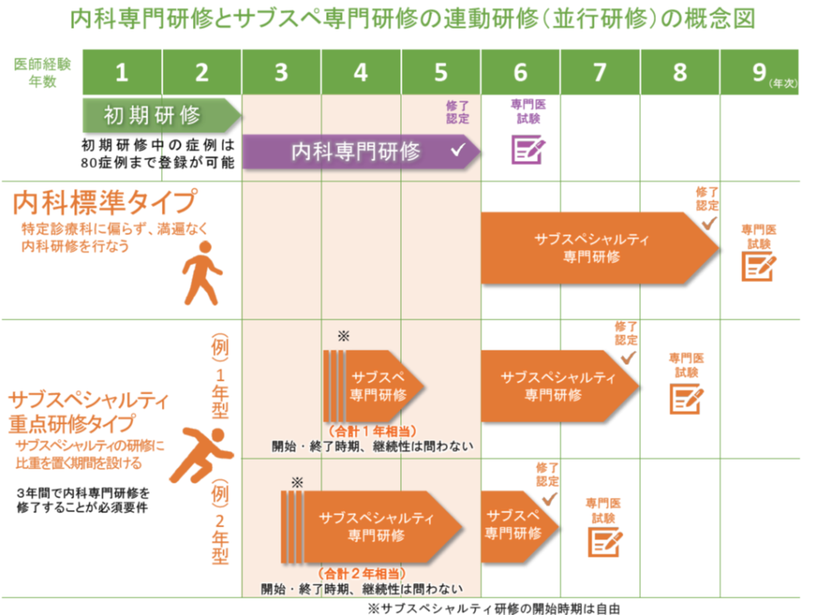

【プログラム設計の研修年限の自由度について】

　内科に限らず、各領域のプログラムは最短で専門医を取得することを前提に設計されることと思います（内科の場合最短は3年）。　しかし、内科の研修は内科一般を万遍なく診る期間もあれば、特定のサブスペシャルティ研修に比重を置く期間もあると思われます。地域の事情や特性にも配慮し、必ずしも最短の期間でなく、余裕を持ったプログラム設計を指摘する声も寄せられました。　そのため、基本領域研修の研修期間に余裕を持った設計もできる一例として「内科・サブスペシャルリティ混合タイプ」を例示しました

**図３**

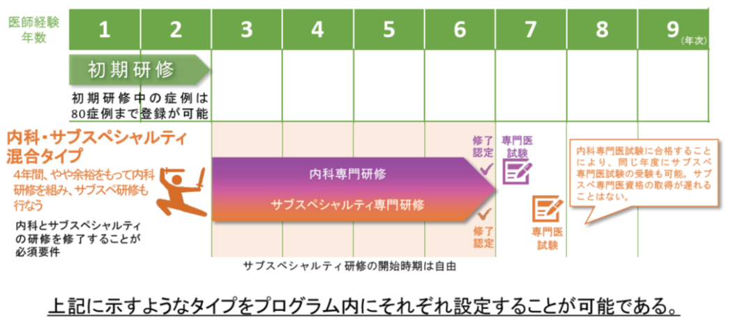

***注：上記の選択は施設ごとで決定していただくことになります***

Ⅰ．消化器内視鏡基本タイプ（図２上段参照）

基本領域（主に内科）専門医取得後に消化器内視鏡研修を始めるタイプ

内科標準コースにて研修を修了した専攻医が対象となります。

サブスペシャルティが未決定、または高度な総合内科専門医を目指す場合は内科基本コースを選択し、研修を修了していると思います。卒後6年次からサブスペシャルティとして消化器内視鏡を選択した場合はこのコースになります。

あるいは、他施設で基本領域研修として内科研修を修了した内科専門医が消化器内視鏡を学ぶ場合はこのコースとなります

将来のサブスペシャルティが未定な場合で、内科研修終了後に消化器内視鏡専門医を選択した場合にこのコースになります。消化器内視鏡専門医取得の要件となる、上部消化管内視鏡検査・治療1000例、大腸内視鏡検査・治療300例を経験することが必要となります。A大学の消化器内科（＊光学診療部など）に所属し、消化器内視鏡指導医の指導のもと、消化器内視鏡の修練を行います。その間にA大学病院（基幹施設）だけでなく、専門研修連携施設（Ａ大学Ｂ分院、Ａ大学医学部Ｃ分院、※※※※町立病院、※※会※※※病院）で実績を積むことも可能です。研修する連携施設の選定は専攻医と面談の上、サブスペシャルティ統括責任者が決定します。

Ⅱ．消化器内視鏡重点研修タイプ（図２中段・下段参照）

消化器内視鏡専門医を将来のサブスペシャルティとして、内科学会はじめ基本領域学会の認める、各科重点コースに従って研修をおこなうことになります。

　内科研修における各科重点タイプを選択し、各科を原則として2ヵ月毎、研修進捗状況によっては1ヵ月～3ヶ月毎にローテーションします。いずれのタイプを選択しても遅滞なく消化器内視鏡専門医受験資格を得られる様に工夫されており、専攻医は卒後5～6年で消化器内視鏡専門医、その後サブスペシャルティ領域の専門医取得ができます。

また施設によって、下記の1年型のみならず、2年型を提示してもよいことになります。

　その場合、1年型は内科研修期間たる3年間のうち、1年を限度として消化器内視鏡研修を行うため、内科専門医取得後、最低限2年間の消化器内視鏡専門研修が必要となり、消化器内視鏡専門医取得は卒後７年終了次が最短となります（図２中段参照）

　一方、2年型は、内科研修3年間のうち、2年を消化器内視鏡研修に使用できるため、6年次終了時点で消化器内視鏡専門医が取得可能となります。

研修開始直後の4か月間は消化器内視鏡領域を取り扱う、A大学消化器内科（＊光学診療部、内視鏡科）に所属し、初期トレーニングを行います。この期間、専攻医は消化器内科（＊光学診療部、内視鏡科）において理想的医師像とする指導医や上級医師から、内科医としての基本姿勢のみならず、目指す領域での知識、技術を学習することにより、内科専門医取得へのMotivationを強化することができます。その後、2ヵ月間を基本として他科（場合によっては連携施設での他科研修含む）をローテーションします。研修3年目には、連携施設における当該科（消化器内科、光学診療部、内視鏡科）において内科研修を継続して消化器内視鏡領域を重点的に研修するとともに、充足していない症例を経験します。研修する連携施設の選定は専攻医と面談の上、消化器内視鏡領域の責任者とカリキュラム統括責任者が協議して決定します。なお、研修中の専攻医数や進捗状況により、初年度から連携施設での重点研修を行うことがありますが、あくまでも内科研修が主体であり、重点研修は最長1年間とします。別紙２に示すこのコースでは、最初の４ヶ月間を消化器内視鏡研修の重点期間に当てていますので、連携施設での消化器内視鏡重点期間が残る８ヶ月となります。消化器内視鏡重点コースには最長１年間という期間制約があることをご留意ください。また、専門医資格の取得と臨床系大学院への進学を希望する場合は、本コースを選択の上、担当教授と協議して大学院入学時期を決めて頂きます。

Ⅲ.内科・消化器内視鏡混合タイプ

このタイプは、内科を基本領域とする専攻医が対象となります（図３参照）。

内科の研修プログラムには下記の記載があり、この記載をもとに考えられたタイプであることを、まずよく理解してください

　【プログラム設計の研修年限の自由度について】

　内科に限らず、各領域のプログラムは最短で専門医を取得することを前提に設計されることと思います

（内科の場合は最短3年）。しかし、内科の研修は内科一般を万遍なく診る期間もあれば、特定

のサブスペシャルティ研修に比重を置く期間もあると思われます。地域の事情や特性にも配慮し、必ず

しも最短の期間ではなく、余裕を持ったプログラム設計を指摘する声も寄せられました。そのため、基本

領域研修の研修期間に余裕をもった設計もできる一例として「内科・サブスペシャルティ混合タイプ」を

　 例示しました。４年間、やや余裕をもって内科研修を組み、サブスペ研修も行なうものです。

　内科の研修を通常の3年から4年に延長することで、消化器内視鏡の研修を並行して行えるように考えられたものです

消化器内視鏡内科混合コース（図３参照）

内科と並行して消化器内視鏡領域を重点的に研修するコースです。研修開始直後の4か月間は消化器内科（光学診療部、内視鏡科）にて初期トレーニングを行います。この期間、専攻医は将来希望する内科において理想的医師像とする指導医や上級医師から、内科医としての基本姿勢のみならず、目指す領域での知識、技術を学習することにより、内科専門医取得へのMotivationを強化することができます。消化器内視鏡重点タイプが3年で内科専門医を取得可能となるのとは異なり、4年間をかけて内科研修を行います。消化器内視鏡領域以外の内科系診療科を2か月ごとでローテ―とし、地域での研修を一年間行ったとしても、消化器内視鏡の専門研修に多くの時間を割けますので、内科専門医試験に合格することにより、同じ年度にサブスペ専門医試験の受験も可能となり、消化器内視鏡専門医資格の取得が遅れることはありません。

**専門医制度記載者注**

**消化器系学会では、互いに並行研修を認める形で合意をしており、消化器内視鏡研修と時期を同じくして、消化器病研修や肝臓研修を行うことを認めています。**

**このサブスペシャルティ間の研修形態を『コース』と呼ぶこととします。したがってコースとしては**

**１）消化器内視鏡単独研修コース**

**２）消化器系専門研修並行コース**

**の二つに分けられます**

１）消化器内視鏡単独研修コース

前述した基本領域の研修『タイプ』を選択したうえで、サブスぺとして消化器内視鏡のみを研修するものです。

比較的小規模な指導施設においては、日本消化器内視鏡学会が規定する必要な経験検査数をこなすことは容易ではないため、他の消化器系サブスぺを修習することなく、消化器内視鏡専門医のみの取得を目指すものを指します

2）消化器系専門医並行コース

消化器内視鏡専門医と、消化器病専門医、肝臓専門医を目指すコースです

前述した基本領域の研修『タイプ』を選択したうえで、消化器系３学会のサブスペシャルティのうち複数の研修を並行し

て行うのものです。消化器病専門医、肝臓専門医ともに主に入院患者における病歴要約をもって研修実績とされる一

方で、消化器内視鏡においては、かなり多くの症例をこなすことが求められますので、比較的専門医取得に時間を要す

る可能性があるものの、消化器系疾患全般を広く対応するには、この研修方法が有益であると思われます。

　この並行研修には大きく分けて二つあります

1. サブスペシャルティ重点タイプ消化器系専門医並行コース

内科研修終了後に消化器内視鏡専門医を選択し、かつ消化器系の他のサブスペシャルティ専門医も取得するためのコースです。消化器内視鏡専門医取得の要件は他のものと同様、上部消化管内視鏡検査・治療1000例、大腸内視鏡検査・治療300例を経験することが必要です。A大学の消化器内科（＊光学診療部など）に所属し、消化器内視鏡指導医の指導のもと、消化器内視鏡の修練を行います。さらに消化器病専門医、肝臓専門医から、消化器病領域、肝臓領域において、専門医取得に必要な症例数を経験し、当該学会が求める方法で症例登録を行います。消化器内視鏡基本コースと同様、消化器内視鏡専門研修を受けている間にA大学病院（基幹施設）だけでなく、専門研修連携施設（Ａ大学Ｂ分院、Ａ大学医学部Ｃ分院、※※※※町立病院、※※会※※※病院）で実績を積むことも可能です。研修する連携施設の選定は専攻医と面談の上、カリキュラム統括責任者が決定します。

　消化器系サブスペシャルティの場合、指導医が複数の指導資格を取得している場合がありますので、複数のサブスペシャルティの研修のあり方の調整も比較的しやすいと思われます。

1. 消化器系専門医・内科混合タイプ消化器系専門医並行コース

　内科と並行し、かつ消化器内視鏡領域と、消化器病領域あるいは肝臓領域とを並行して研修するコースです。研修開始直後の4か月間は消化器内科（光学診療部、内視鏡科）にて初期トレーニングを行います。この期間、専攻医は将来希望する内科において理想的医師像とする指導医や上級医師から、内科医としての基本姿勢のみならず、目指す領域での知識、技術を学習することにより、内科専門医取得へのMotivationを強化することができます。サブスぺ重点タイプが3年で内科専門医を取得可能となるのとは異なり、4年間をかけて内科研修を行います。消化器内視鏡領域以外の内科系診療科を2か月ごとでローテ―とし、地域での研修を一年間行ったとしても、消化器内視鏡の専門研修に多くの時間を割けますので、内科専門医試験に合格することにより、同じ年度にサブスペ専門医試験の受験も可能となり、消化器内視鏡専門医資格の取得が遅れることはありません。

消化器内視鏡専門研修を行いつつ、消化器病専門医研修を担う診療科、肝臓専門医研修を所管する診療科と連携し、消化器内視鏡専門研修においては、内視鏡検査・治療の経験、実績を積み、入院患者の診療を責任をもって行い、かつ消化器病、肝臓学会が定める症例登録を実現することで、消化器系専門医を並行して学べるものです。

　基本領域と消化器内視鏡の並行研修

　基本領域と消化器系サブスぺ複数の並行研修

　これらにおいては、専攻医にかなりの負担が生ずる可能性があります。

　まずは基本領域のプログラムをしっかりと、消化器内視鏡指導医あるいは研修委員会が見極めたうえで、最も良い方法

　を専攻医に提示する必要があります

　次ページに参考となる週間予定表を添付します

**※※市民病院消化器内視鏡専門研修施設群**

**注：ここから先に関しては、**

1. **各施設の内科モデルプログラムから転用していただくこととなります**

**例**

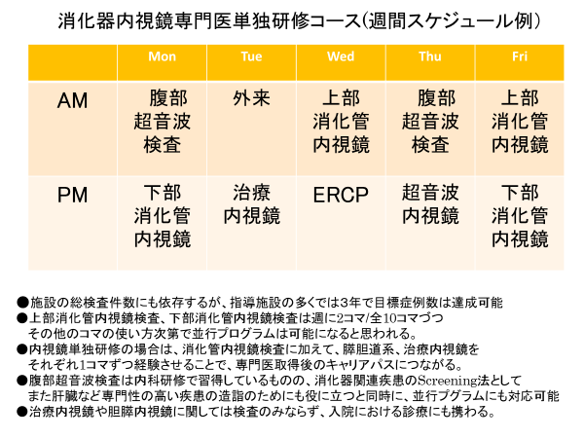

●施設の総検査件数にも依存するが、指導施設の多くでは３年で目標症例数は達成可能

●上部消化管内視鏡検査、下部消化管内視鏡検査は週に2コマ/全10コマづつその他のコマの使い方次第で

　　並行プログラムは可能になると思われる。

●内視鏡単独研修の場合は、消化管内視鏡検査に加えて、膵胆道系、治療内視鏡をそれぞれ1コマずつ経験

　　させることで、専門医取得後のキャリアパスにつながる。

●腹部超音波検査は内科研修で習得しているものの、消化器関連疾患のScreening法としてまた肝臓など専

　　門性の高い疾患の造詣のためにも役に立つと同時に、並行プグラムにも対応可能

●治療内視鏡や胆膵内視鏡に関しては検査のみならず、入院における診療にも携わる。

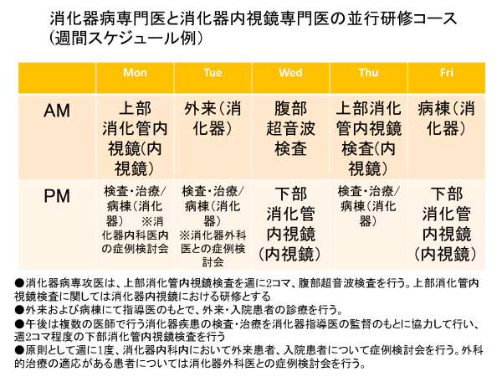

●消化器病専攻医は、上部消化管内視鏡検査を週に2コマ、腹部超音波検査を行う。上部消化管内視鏡

　検査に関しては消化器内視鏡における研修とする

●外来および病棟にて指導医のもとで、外来・入院患者の診療を行う。

●午後は複数の医師で行う消化器疾患の検査・治療を消化器指導医の監督のもとに協力して行い、週2コマ

　程度の下部消化管内視鏡検査を行う

●原則として週に1度、消化器内科内において外来患者、入院患者について症例検討会を行う。外科的治療

　の適応がある患者については消化器外科医との症例検討会を行う。

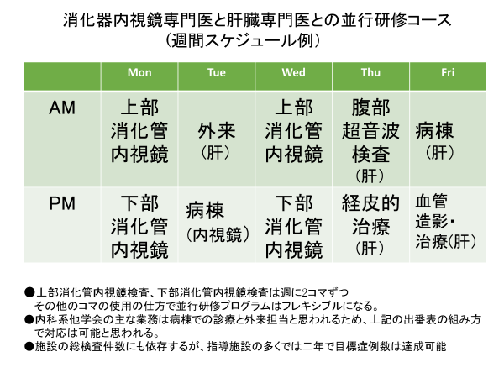

●上部消化管内視鏡検査、下部消化管内視鏡検査は週に2コマずつ

　 その他のコマの使用の仕方で並行研修プログラムはフレキシブルになる。

●内科系他学会の主な業務は病棟での診療と外来担当と思われるため、上記の出番表の組み方で対応は可

　能と思われる。

●施設の総検査件数にも依存するが、指導施設の多くでは二年で目標症例数は達成可能

**9.専門医研修の評価　[整備基準：17～22]**

①形成的評価（指導医の役割）

指導医および上級医は専攻医の内視鏡レポートや日々のカルテ記載と、専攻医が研修手帳に登録した当該科の症例登録を経時的に評価し指導します。また、内視鏡検査・治療時において技術・技能についての評価も行います。年に1回以上、目標の達成度や各指導医・メディカルスタッフの評価に基づき、研修責任者は専攻医の研修の進行状況の把握と評価を行い、適切な助言を行います。

研修センターは指導医のサポートと評価プロセスの進捗状況についても追跡し、必要に応じて指導医へ連絡を取り、評価の遅延がないようにリマインドを適宜行います。

1. 総括的評価

専攻医研修3年目の3月に研修手帳ならびにJEDに対応した内視鏡データファイリングシステム等を通して経験症例、技術・技能の目標達成度について最終的な評価を行います。所定のセミナー受講や研究発表なども判定要因になります。**JEDへのデータ提出は、施設全体としては４半期に一度、半年に一度、一年に一度から選択できます**

最終的には指導医による総合的評価に基づいてカリキュラム管理委員会によってカリキュラムの修了判定が行われます。

これらの修了後に実施される消化器内視鏡専門医試験（毎年夏～秋頃実施）に合格して、消化器内視鏡専門医の資格を取得します。

1. 研修態度の評価

指導医や上級医のみでなく、メディカルスタッフ（病棟看護師長、臨床検査・放射線技師・臨床工学技士など）から、接点の多い職員5名程度を指名し、毎年3月に評価します。評価法については別途定めるものとします。

1. 専攻医による自己評価とカリキュラムの評価

日々の診療・教育的行事において指導医から受けたアドバイス・フィードバックに基づき､研修上の問題点や悩み、研修の進め方、キャリア形成などについて考える機会を持ちます。

毎年３月に現行カリキュラムに関するアンケート調査を行い、専攻医の満足度と改善点に関する意見を収集し、次期カリキュラムの改訂の参考とします。アンケート用紙は別途定めます。

**10. 専門研修カリキュラム管理委員会　[整備基準：35～39]**

1）研修カリキュラム管理運営体制

本カリキュラムを履修する消化器内視鏡専攻医の研修について責任を持って管理するカリキュラム管理委員会をＡ大学医学部に設置し、その委員長と各内科から1名ずつ管理委員を選任します。カリキュラム管理委員会の下部組織として、基幹病院および連携施設に専攻医の研修を管理する研修委員会を置き、委員長が統括します。

**2）専攻医外来対策委員会**

**基本領域との並行研修の場合、研修委員会の判断に従い、外来診療を行います**

**11.専攻医の就業環境（労務管理）[整備基準：40]**

専攻医の勤務時間、休暇、当直、給与等の勤務条件に関しては、専攻医の就業環境を整えることを重視します。

労働基準法を順守し、Ａ大学の「※専攻医就業規則及び給与規則」に従います。専攻医の心身の健康維持の配慮については各施設の研修委員会と労働安全衛生委員会で管理します。特に精神衛生上の問題点が疑われる場合は臨床心理士によるカウンセリングを行います。専攻医は採用時に上記の労働環境、労働安全、勤務条件の説明を受けることとなります。カリキュラム管理委員会では各施設における労働環境、労働安全、勤務に関して報告され、これらの事項について総括的に評価します。

***※　本カリキュラムでは基幹施設、連携施設の所属の如何に関わらず、基幹施設であるA大学病院の統一的な就業規則と給与規則で統一化していますが、このケースが標準系ということではありません。個々の連携施設において事情は様々ですが、専攻医に配慮のある明確な諸規則を用意いたします。***

**12.専門研修カリキュラムの改善方法 [整備基準：49～51]**

3ヵ月毎に研修カリキュラム管理委員会をＡ大学附属病院にて開催し、カリキュラムが遅滞なく遂行されているかを全ての専攻医について評価し、問題点を明らかにします。また、各指導医と専攻医の双方からの意見を聴取して適宜カリキュラムに反映させます。また、研修カリキュラムの進行具合や各方面からの意見を基に、カリキュラム管理委員会は毎年、次年度のカリキュラム全体を見直すこととします。

専門医機構によるサイトビジット（ピアレビュー）に対しては研修管理委員会が真摯に対応し、専門医の育成プロセスの制度設計と専門医の育成が保証されているかのチェックを受け、カリキュラムの改善に繋げます。

**13. 修了判定 [整備基準：21、53]**

専門医研修カリキュラムに定める内容、すなわち、実施医として上部内消化管視鏡検査・治療を1000例、下部消化管内視鏡検査・治療を300例経験することとし、JEDにも経験症例を登録します。かつ、研修カリキュラム管理委員会が専攻医の知識、スキル、態度それぞれについて総合的に審査します。

知識レベルもカリキュラムの達成度に応じて指導医が判断し、経験の有無を確認します。

１）症例経験に関しても最低経験症例が規定されているため、研修手帳、そしてJEDのフィーバックや自施設の内視鏡データベースを用いて合計件数を確認します。

２）専門研修カリキュラム統括責任者がその結果を参照し総合的に修了判定の可否を決定します。知識、技能、態度、経験症例のひとつでも欠落する場合は専門研修修了と認められません。

３）指導医とメディカルスタッフによる360度評価の結果に基づき、医師としての適性に疑問がないこと。

４）日本消化器内視鏡学会が定めるセミナーへの講習、E-learning受講に関しても、登録を正確に行います。

**14.専攻医が専門研修カリキュラムの修了に向けて行うべきこと　[整備基準：21、22]**

専攻医は**様式●●(未定)**を専門医認定申請年の1月末までにカリキュラム管理委員会に送付してください。カリキュラム管理委員会は3月末までに修了判定を行い、研修証明書を専攻医に交付します。その後、専攻医は**日本専門医機構消化器内視鏡専門医委員会**に専門医認定試験受験の申請を行ってください。

**15. 研修カリキュラムの施設群 [整備基準：23～27]**

Ａ大学病院が基幹施設となり、Ａ大学医学部Ｂ分院とＡ大学医学部Ｃ分院に※※※※町立病院、※※会※※※病院などを加えた専門研修施設群を構築することで、より総合的な研修や地域における医療体験が可能となります。

**16. 専攻医の受入数**

Ａ大学病院における専攻医の上限（学年分）は＊＊名です。

1） Ａ大学病院に卒後３年目で内科系講座に入局した後期研修医は過去3年間併せて33名で1学年＊＊名の実績があります。

2） Ａ大学病院には各医局に割り当てられた雇用人員数に応じて、募集定員を一医局あたり数名の範囲で調整することは可能です。

3） 剖検体数は2013年度＊＊体、2014年度＊＊体です。

4） 経験すべき症例数の充足について

表．Ａ大学病院診療科別診療実績

2014年実績 入院検査・治療件数

（例/年） 外来検査・治療件数

（件/年）

消化器内科 ＊＊＊＊＊＊ ＋＋＋＋＋

上記表の件数は日本消化器内視鏡学会が定める、専門研修期間施設としての要件を充足する指導施設です。

**17.サブスペシャルティ領域**

　消化器内視鏡専攻医になる時点で、他の消化器系サブスペシャルティ領域の研修を希望する場合は、前述した各コースをしっかりと吟味し、重点コース、混合コースの詳細を理解する必要があります。コースを選択していても、条件を満たせば各科重点コースに移行することも可能です。

**18.研修の休止・中断、カリキュラム移動、カリキュラム外研修の条件[整備基準：33]**

日本消化器内視鏡学会の専門研修は専門医研修期間中に知るべき知識と、自身が実施医として行う内視鏡診療の経験症例数を規定し、その質を担保する形式をとっています。従って休止期間が他学会よりも長くとも、質の保持ができている限りは問題ありません。

1） 疾病あるいは妊娠・出産、産前後に伴う研修期間の休止については、カリキュラム終了要件を満たしており、休職期間が一年以内であれば、休職前の内視鏡診療手技の経験症例数など、研修カリキュラムに適応したものとして継続して研修を受けられます。

2） 原則として、一年を超える期間の休止の場合は、研修カリキュラムに規定する症例数を最初からすべてこなすことを義務付け、この状態は休止ではなく中断と規定します。なお、長期の病気療養や出産育児などに伴う特殊事情がある場合の休職期間に関しては、個々の事情を報告して頂いた上で考慮します。

3） 短時間の非常勤勤務期間などがある場合、按分計算（1日8時間、週5日を基本単位とする）を行なうことによって、研修実績に加算することが可能です。

**19.専門研修指導医[整備基準：36]**

指導医は下記の基準を満たした消化器内視鏡専門医です。専攻医を指導し、評価を行います。

1.消化器内視鏡専門医を取得していること。

2.専門医取得後3年以上専門研修指導基幹施設（指導施設）または専門研修連携施設（指導連携施設）において、消化器内視鏡による診療に従事し、消化器内視鏡専攻医、消化器内視鏡専門医への指導を行っていること。

3.専攻医が専門医資格を取得するのと同様に、このカリキュラムに規定された知識、技能、症例数を経験しなければ指導医を与えない。

**20.専門研修実績記録システム、マニュアル等[整備基準：41～48]**

専門研修は別添の専攻医研修マニュアルにもとづいて行われます。専攻医は別添の専攻医研修実績記録に研修実績を記載し、指導医より評価表による評価およびフィードバックを受けます。総括的評価は専門医研修カリキュラムに則り、少なくとも年1回行います。

**21. 研修に対するサイトビジット（訪問調査）[整備基準：51]**

研修カリキュラムに対して日本専門医機構からのサイトビジットがあります。サイトビジットにおいては研修指導体制や研修内容について調査が行われます。その評価はカリキュラム管理委員会に伝えられ、必要な場合は研修カリキュラムの改良を行います。

**22. 専攻医の採用と修了[整備基準：52、53]**

1） 採用方法

Ａ大学内科専門研修プログラム管理委員会は、毎年4月から専攻医の応募を受付けます。プログラムへの応募者は、9月30日までに研修プログラム責任者宛に所定の形式の『Ａ大学内科専門研修プログラム応募申請書』(準備未)および履歴書を提出してください。申請書は(1)Ａ大学臨床研修センターのwebsite(http://www.xxxxxxxxx)よりダウンロード、(2)電話で問い合わせ(xxx-xxx-xxxx)、(3)e-mailで問い合わせ（xxxxx@xxxxxxx）、のいずれの方法でも入手可能です。原則として10月中に書類選考および面接を行い、採否を決定して本人に文書で通知します。応募者および選考結果については12月のＡ大学内科専門研修プログラム管理委員会において報告します。

2） 研修開始届け

研修を開始した専攻医は、各年度の4月1日までに以下の専攻医氏名報告書を、Ａ大学内科専門研修プログラム管理委員会(####@xxxxxxxxx)および、日本専門医機構内科領域研修委員会(####@jsog.or.jp)に提出します。

• 専攻医の氏名と医籍登録番号、内科医学会会員番号、専攻医の卒業年度、専攻医の研修開始年（様式###）

• 専攻医の履歴書（様式15-3号）

• 専攻医の初期研修修了証

3） 研修の修了

全研修カリキュラム終了後、プログラム統括責任者が召集するカリキュラム管理委員会にて審査し、研修修了の可否を判定します。

審査は書類の点検と面接試験からなります。

点検の対象となる書類は以下の通りです。

（1） 専門研修実績記録

（2） 「経験目標」で定める項目についての記録

（3） 「臨床現場を離れた学習」で定める講習会出席記録

（4） 指導医による「形成的評価表」

面接試験は書類点検で問題にあった事項について行われます。

以上の審査により、消化器内視鏡専門医として適格と判定された場合は、研修修了となり、修了証が発行されます。